Техническое задание

Скруббер предназначен для улавливания окислов азота от операции растворения серебра в азотной кислоте. Степень улавливания окислов азота (NOx) не менее 90% при их концентрации до 100 мг/м3
Производительность по очищаемому газу 500 нм3/час.
Габариты установки не более 1500*1500*4500
В комплект должен входить:
- насос для циркуляции нейтрализующей жидкости (не ХЦМ);
- вентилятор стойкий к парам соляной кислоты и окислам азота соответствующей производительности с частотным преобразователем
- шкаф управления насосом и вентилятором.
- воздуховод от имеющегося воздуховода от реактора к скрубберу, до вентилятора, и от вентилятора до приёмного воздуховода (схема). При изготовлении воздуховода из полипропилена фланцы толщиной не менее 15 мм.
- предусмотреть шеф монтаж и пуско-наладку.

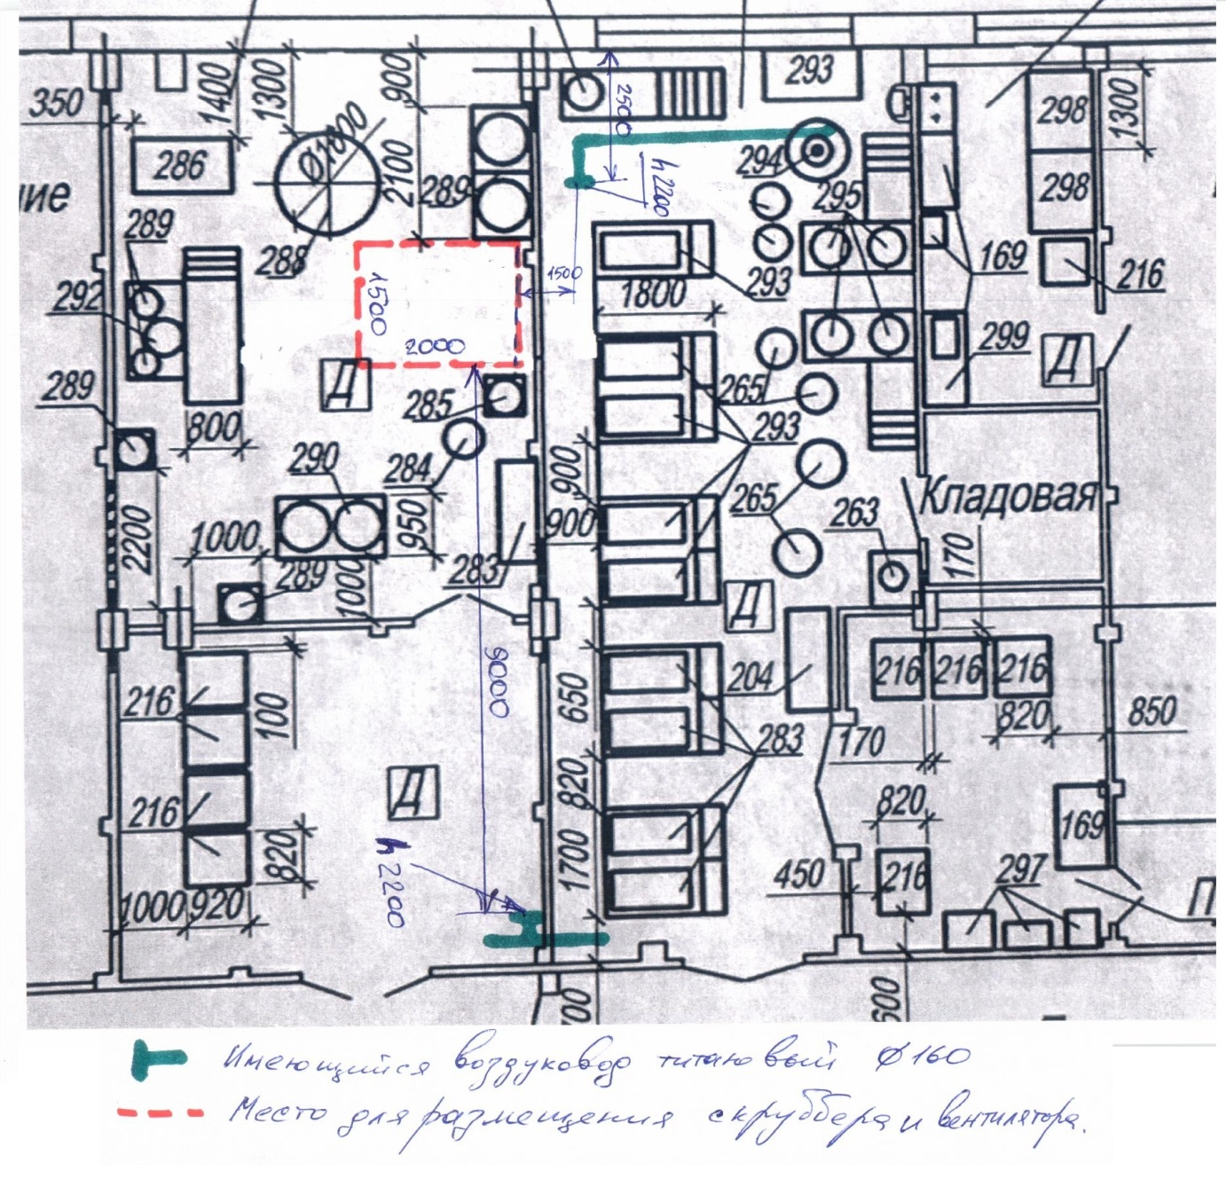
Схема

